Регистрация онлайн VIP карты «Радуга Скидок»

- Установите на ваш телефон мобильное приложение «Радуга Скидок» для ANDROID – Coogle play, IOS – App Store.
- Кликните вверху слева на вкладку меню (три полосы)
- Кликните на вкладку Войти в аккаунт

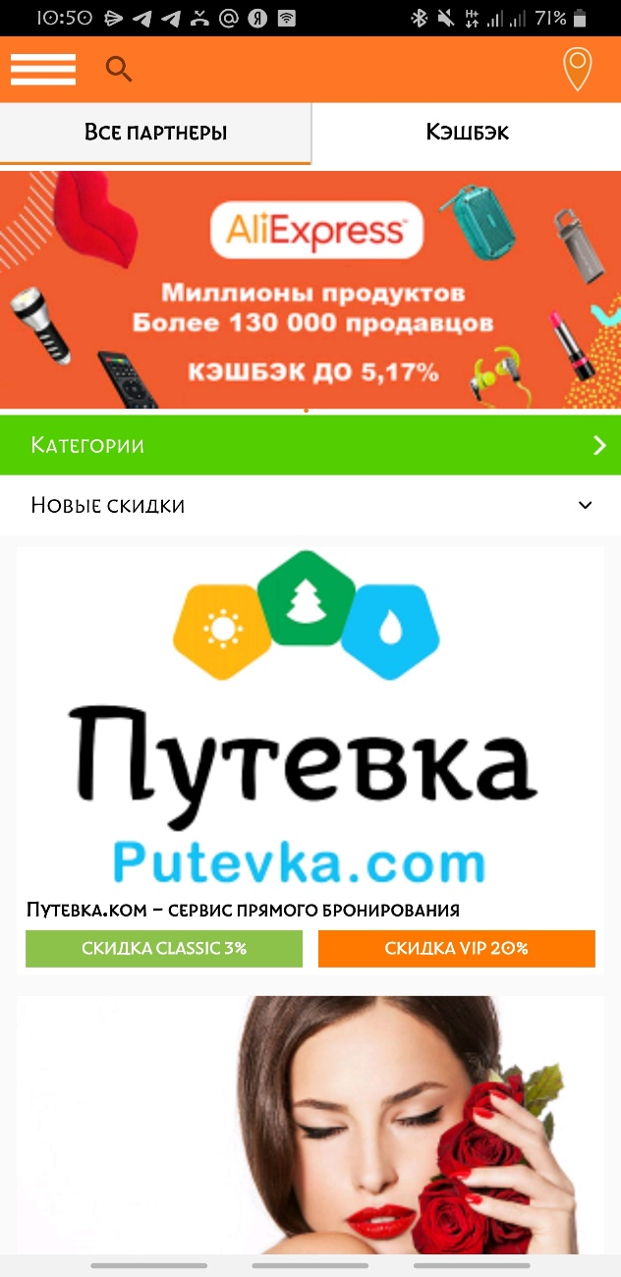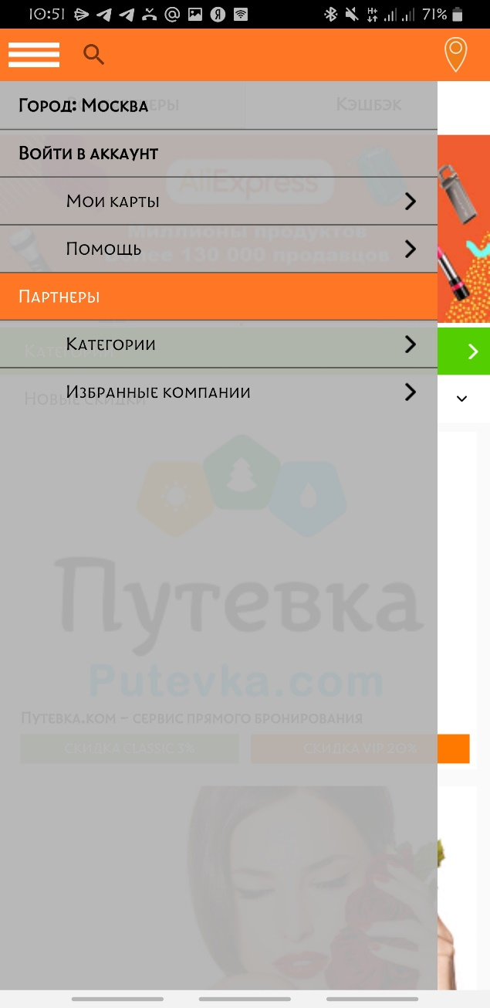

- Кликните на кнопку зарегистрироваться
- Введите данные для регистрации и нажмите кнопку готово.

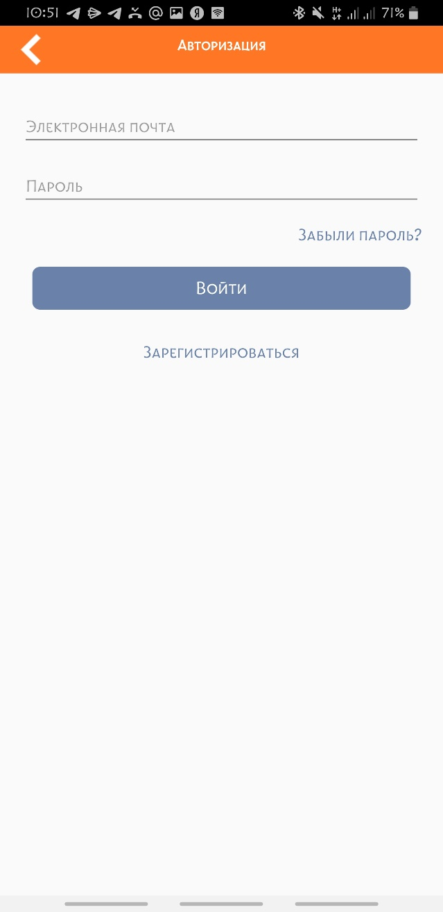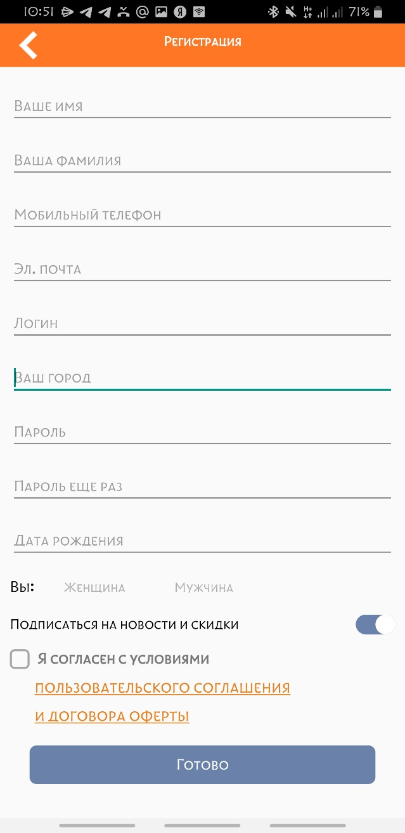

- После регистрации кликните вкладку меню в верхнем левом углу. Далее кликните на вкладку мои карты.
- Кликните вверху слева на вкладку ВИП карта и далее на вкладку активировать карту.

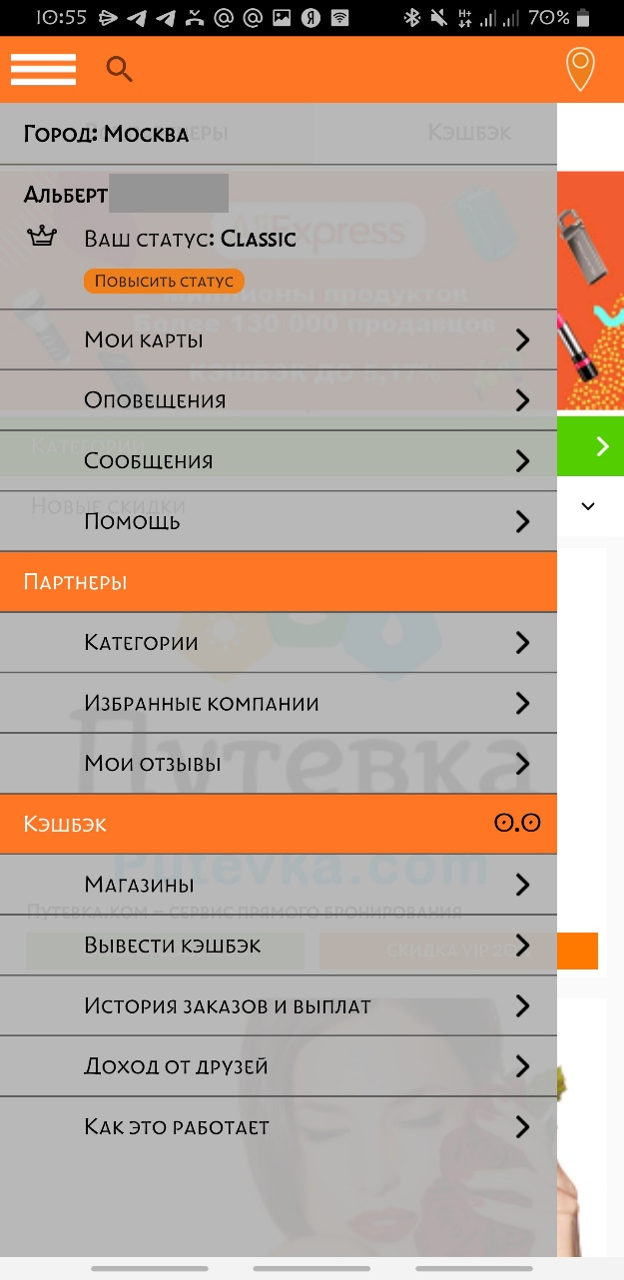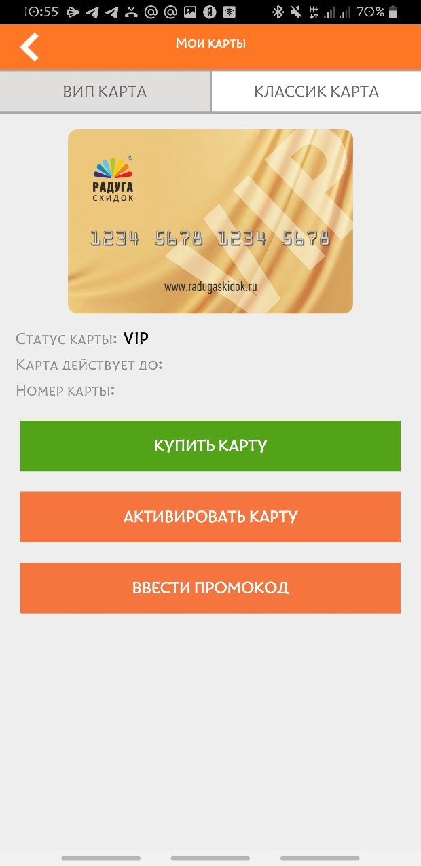

- В открывшемся окне введите 16-ти значный номер вашей онлайн VIP карты и кликните на кнопку активировать.
- Появиться ваша активная co-brent VIP карта «Профсоюзный дисконт» и окно с уведомлением регистрации карты.

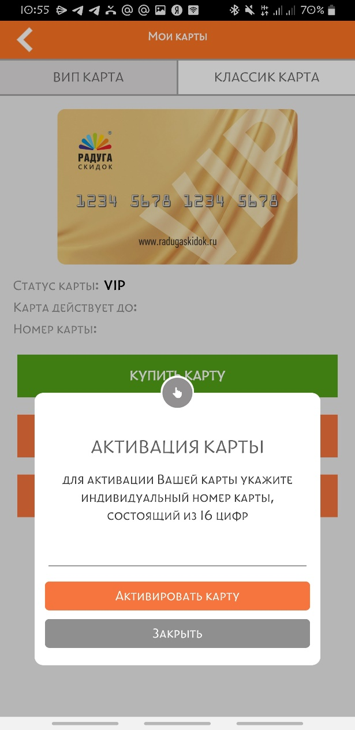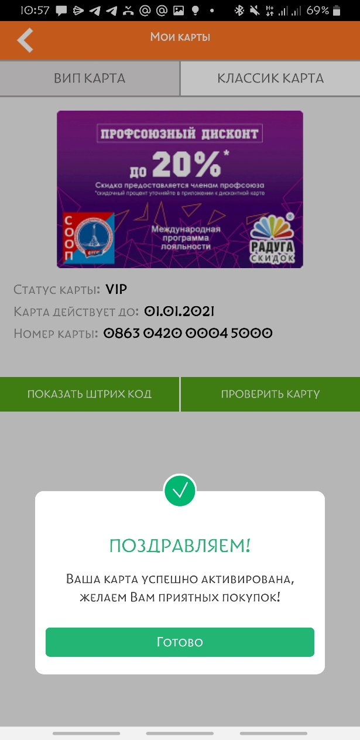

- Поздравляем ваша онлайн карта активирована. Предъявляйте карту кассиру перед началом расчета.
- При необходимости покажите на экране мобильного телефона Штрих код карты для считывания кассиру. Кликнув на вкладку показать штрих код.

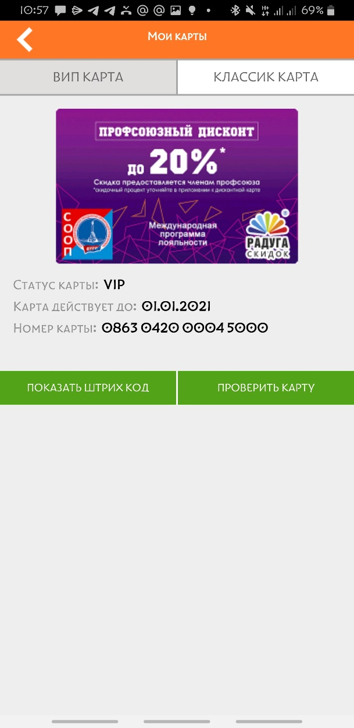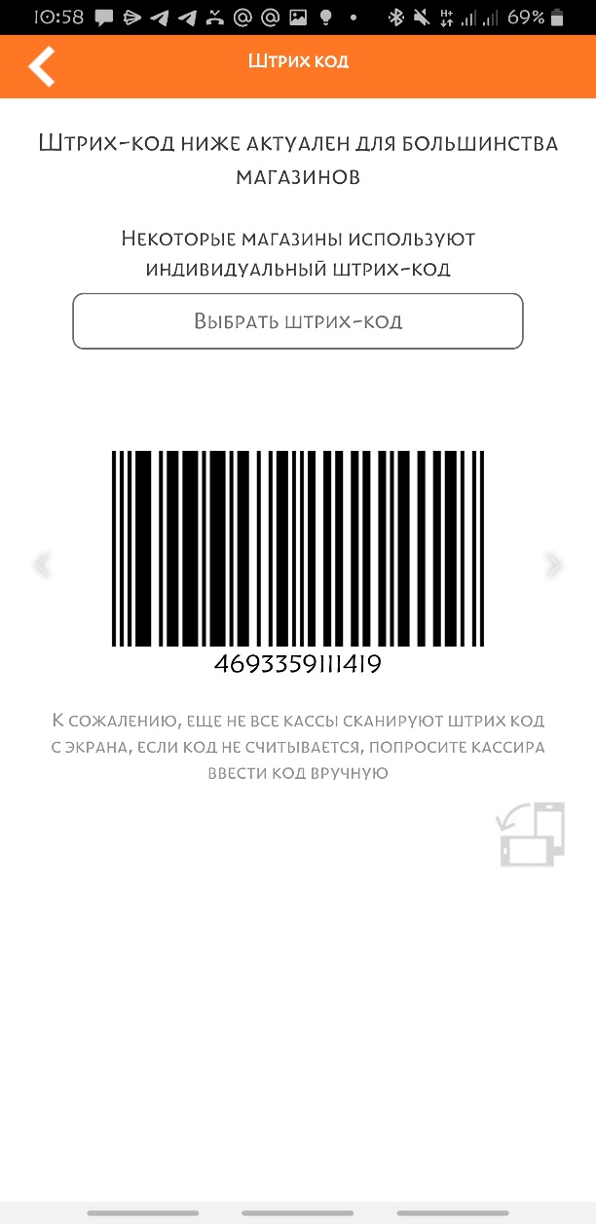

Преимущества для владельцев VIP карты «Радуга Скидок»

Основное преимущество Vip co-brand карты это СКИДКИ в более 3000 предприятиях-участниках международного дисконтного клуба «Радуга Скидок» по всей России, Белоруссии и Казахстану. Так же повышенный КЭШБЭК в 600 интернет магазинах!

Ознакомиться с компаниями предоставляющих скидки можно на сайте www.radugaskidok.ru или в мобильном приложении «Радуга Скидок» установив город присутствия.

